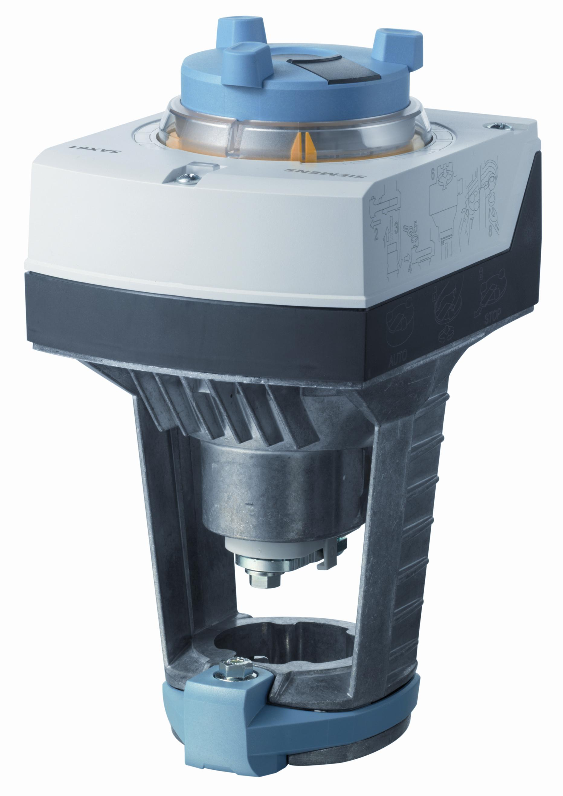

Actuador electromotorizado, 800 N, 20 mm, AC/DC 24 V, DC 0…10 V / DC 4…20 mA, 30 s
Tipo / Código | Documentos | Código
SAX61.03 |  | S55150-A100
Rápido tiempo de posicionamiento. Control manual, posición puede ser fijada. Conectar en lugar con interruptor auxiliar y/o potenciómetro.
Información adicional
SA..81.., SA..61.. son UL listed.

Atributo | Valor
Atributo | Valor
Fuerza de posicionamiento | 800 N
Carrera | 20 mm
Tiempo de posicionamiento | 30 s
Grado de protección | IP54
Temperatura ambiente | -15…55 °C
Temperatura media | -25…100 °C
Posición de montaje | Recto en horizontal
Alimentación | AC 24 V, DC 24 V
Consumo | 8 VA
Señal de control | DC 0…10 V, DC 4…20 mA, 0…1000 Ohm
Posición realimentación | DC 0...10 V
Función muelle de retorno | no

